МИНИСТЕРСТВО ОБРАЗОВАНИЯ И НАУКИ РЕСПУБЛИКИ КАЗАХСТАН

УНИВЕРСИТЕТ САТПАЕВ

Институт автоматики и информационных технологий

Кафедра Кибербезопасность обработка и хранение информации



Лабораторная работа 3

|  |  |  |  |
| --- | --- | --- | --- |
| **№** | **Качество выполнения работ** | **Диапазон оценки** | **Получено %/балл** |
| 1 | Не выполнено | 0% |  |
| 2 | Выполнено | 0-50% |  |
| 3 | Самостоятельная систематизация материала | 0-10% |  |
| 4 | Выполнение требуемого объема и в указанный срок | 0-5% |  |
| 5 | Использование дополнительной научной литературы | 0-5% |  |
| 6 | Уникальность выполненного задания | 0-10% |  |
| 7 | Защита работы | 0-20% |  |
|  | Итого | 0-100% |  |

Преподаватель: Кайрбеков Абылай Муратович

Студент: Ораков Абылхаир

Специальность: Информационные системы

# **Lab 3: Создание базы данных**

# Создайте сервер Базы Данных в контейнере.

<https://github.com/DoberAbo/Lab-3-BD.git>

## 1. Создание базы данных

1. Создайте новую базу данных для хранения данных о **библиотеке**.
2. Подключитесь к созданной базе данных.

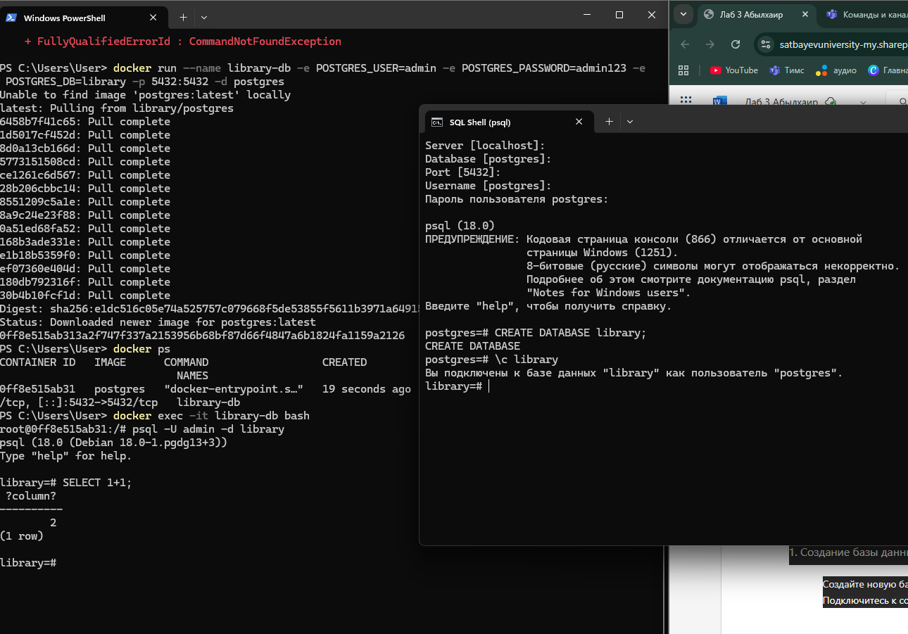

Все подключено все работает

### 2. Создание таблиц

Создайте следующие таблицы:

1. **authors**
   1. id — целое число, первичный ключ.
   2. name — имя автора (строка до 100 символов).
   3. country — страна автора (строка до 50 символов).
2. **books**
   1. id — целое число, первичный ключ.
   2. title — название книги (строка до 150 символов).
   3. year — год издания (целое число).
   4. author_id — внешний ключ на таблицу authors.
   5. available — булево значение (есть ли книга в наличии).
3. **members**
   1. id — целое число, первичный ключ.
   2. full_name — полное имя читателя (строка до 100 символов).
   3. join_date — дата регистрации.
4. **borrowed_books**
   1. member_id — внешний ключ на таблицу members.
   2. book_id — внешний ключ на таблицу books.
   3. borrow_date — дата выдачи книги.
   4. return_date — дата возврата.
   5. Сделайте составной первичный ключ по member_id и book_id.

Код:

-- Таблица авторов CREATE TABLE authors ( id SERIAL PRIMARY KEY, name VARCHAR(100), country VARCHAR(50) );

-- Таблица книг CREATE TABLE books ( id SERIAL PRIMARY KEY, title VARCHAR(150), year INT, author_id INT REFERENCES authors(id), available BOOLEAN );

-- Таблица читателей CREATE TABLE members ( id SERIAL PRIMARY KEY, full_name VARCHAR(100), join_date DATE );

-- Таблица выдачи книг CREATE TABLE borrowed_books ( member_id INT REFERENCES members(id), book_id INT REFERENCES books(id), borrow_date DATE, return_date DATE, PRIMARY KEY (member_id, book_id) );

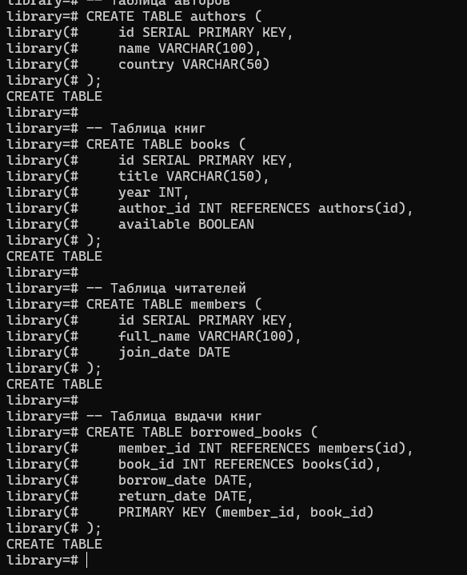

### 3. Наполнение таблиц данными

1. Добавьте в таблицу **authors** не менее 4 записей.
2. В таблицу **books** внесите не менее 6 книг разных авторов.
3. В таблицу **members** добавьте 3–4 читателей библиотеки.
4. В таблицу **borrowed_books** добавьте несколько записей о выдаче книг читателям.

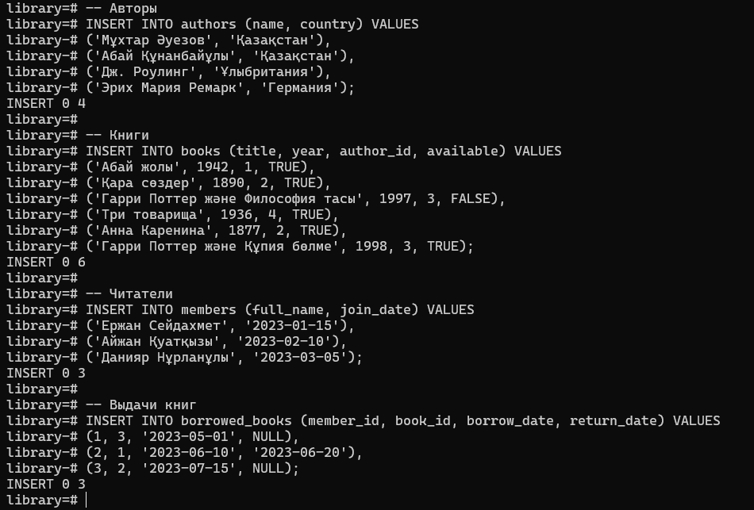Код:

-- Авторы INSERT INTO authors (name, country) VALUES ('Мұхтар Әуезов', 'Қазақстан'), ('Абай Құнанбайұлы', 'Қазақстан'), ('Дж. Роулинг', 'Ұлыбритания'), ('Эрих Мария Ремарк', 'Германия');

-- Книги INSERT INTO books (title, year, author_id, available) VALUES ('Абай жолы', 1942, 1, TRUE), ('Қара сөздер', 1890, 2, TRUE), ('Гарри Поттер және Философия тасы', 1997, 3, FALSE), ('Три товарища', 1936, 4, TRUE), ('Анна Каренина', 1877, 2, TRUE), ('Гарри Поттер және Құпия бөлме', 1998, 3, TRUE);

-- Читатели INSERT INTO members (full_name, join_date) VALUES ('Ержан Сейдахмет', '2023-01-15'), ('Айжан Қуатқызы', '2023-02-10'), ('Данияр Нұрланұлы', '2023-03-05');

-- Выдачи книг INSERT INTO borrowed_books (member_id, book_id, borrow_date, return_date) VALUES (1, 3, '2023-05-01', NULL), (2, 1, '2023-06-10', '2023-06-20'), (3, 2, '2023-07-15', NULL);

### 4. Управление доступом

1. Создайте нового пользователя для библиотеки с логином и паролем.
2. Предоставьте пользователю права на **чтение данных** из таблицы books.
3. Запретите пользователю удалять записи из таблицы books.

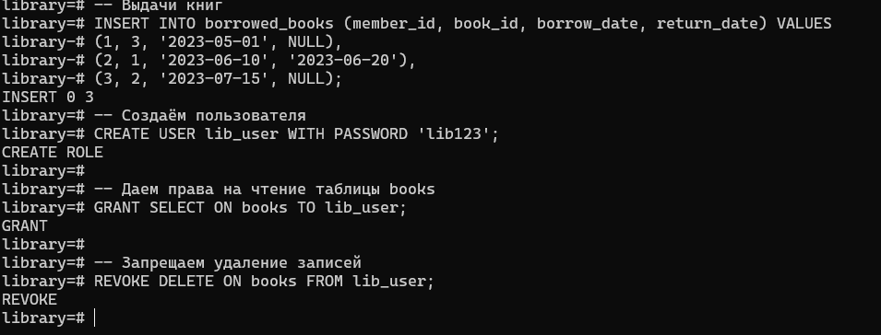

- Делаем пользователя CREATE USER lib_user WITH PASSWORD 'lib123';

- Даем права на чтение таблицы books GRANT SELECT ON books TO lib_user;

- Запрещаем удаление записей REVOKE DELETE ON books FROM lib_user;

### 5. Запросы SELECT

1. Выведите список всех авторов и стран их происхождения.
2. Найдите все книги, изданные после 2015 года.
3. Выведите список всех книг, которые находятся в наличии.
4. Выведите имена читателей и названия книг, которые они взяли, с датой выдачи (используйте JOIN).
5. Найдите все книги определённого автора (имя автора укажите в условии).

Код:

-- Все авторы и страны SELECT name, country FROM authors;

-- Книги после 2015 года SELECT title, year FROM books WHERE year > 2015;

-- Все книги в наличии SELECT title FROM books WHERE available = TRUE;

-- Читатели и книги, которые они взяли SELECT m.full_name, b.title, bb.borrow_date FROM borrowed_books bb JOIN members m ON bb.member_id = m.id JOIN books b ON bb.book_id = b.id;

-- Все книги определённого автора (например, Толстой Л.Н.) SELECT b.title FROM books b JOIN authors a ON b.author_id = a.id WHERE a.name = 'Толстой Л.Н.';

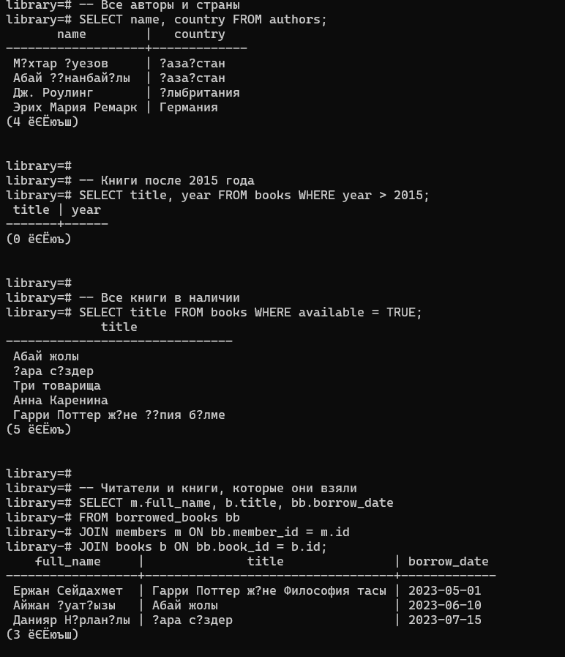

## Дополнительно

* Добавьте новое поле genre в таблицу books.
* Обновите данные так, чтобы у всех книг был указан жанр.
* Выведите список книг по определённому жанру.

Код:

-- Добавляем поле жанр ALTER TABLE books ADD COLUMN genre VARCHAR(50);

-- Обновляем жанры UPDATE books SET genre = 'Роман' WHERE id IN (1,2,5); UPDATE books SET genre = 'Фэнтези' WHERE id IN (3,6); UPDATE books SET genre = 'Драма' WHERE id = 4;

-- Книги по жанру (например, "Фэнтези") SELECT title, genre FROM books WHERE genre = 'Фэнтези';

